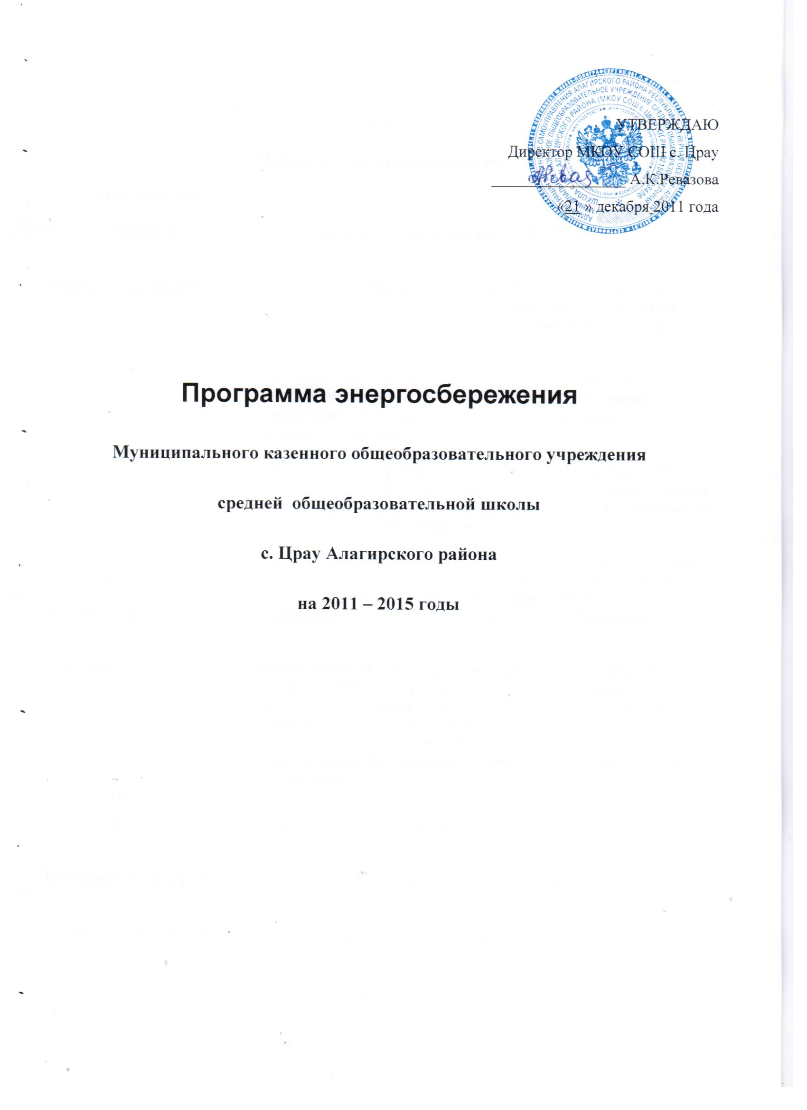
ПАСПОРТ
Программы по энергосбережению
Наименование  программы | Программа энергосбережения МКОУ СОШ с. Црау
Основание для разработки | Федеральный закон РФ № 261-ФЗ от 23.11.2009 г. «Об энергосбережении и о повышении энергетической эффективности и о внесении изменений в отдельные законодательные акты РФ»  Постановление Правительства РФ от 31.12.2009г. № 1221 «Об утверждении правил установления требований энергетической эффективности товаров, услуг, работ, размещения заказов для муниципальных нужд»  Приказ министерства экономического развития РФ от 17.02.2010г. № 61 «Об утверждении примерного перечня мероприятий в области энергосбережения и повышения энергетической эффективности»  Распоряжение Правительства РФ от 01.12.2009г. № 1830-р, регламентирующее деятельность муниципальных учреждений в области энергосбережения и энергоэффективности.
Разработчики программы | Директор школы Ревазова А.К., завхоз школы Диамбеков В.Т.
Цель программы | Эффективное и рациональное использование энергетических ресурсов (ЭР), и холодной воды для снижения расходов бюджетных средств на ЭР. Разработка мероприятий обеспечивающих устойчивое снижение потребления ЭР. Определение сроков внедрения, источников финансирования и ответственных за исполнение, разработанных предложений и мероприятий
Сроки реализации | 2011-2015 годы
Исполнители | Ответственные работники школы
Источники финансирования | Средства бюджета АМС Алагирского района
Контроль за выполнением | Администрация МКОУ СОШ с. Црау

Введение
Энергосбережение является актуальным и необходимым условием нормального функционирования Школы, так как повышение эффективности использования ЭР, при непрерывном росте цен на энергоресурсы и соответственно росте стоимости электрической и тепловой энергии позволяет добиться существенной экономии как ЭР так и финансовых ресурсов.
Программа энергосбережения должна обеспечить снижение потребления ЭР и воды за счет внедрения в Учреждении данной программы и соответственно перехода на экономичное и рациональное расходование ЭР, при полном удовлетворении потребностей в количестве и качестве ЭР, превратить энергосбережение в решающий фактор технического функционирования школы.

1. Пояснительная записка
1.1. Состояние энергоэффективности МКОУ СОШ с. Црау
Здание школы пущено в эксплуатацию в 1980 году. В начале 80-х годов в село проведён природный газ.
Теплоснабжение МКОУ СОШ с. Црау осуществляется по централизованному принципу (отопление от газовой котельной). В качестве основного топлива используется газ. Теплоносителем служит сетевая вода. Тепловые сети к школе проложены в основном подземно, есть участок надземного трубопровода, который расположен на отдельных опорах. По мере возможности трубы утеплены.
Учёт тепловой энергии отсутствует, что не способствует получению экономии от разницы реальной и договорной величин тепловой нагрузки. Поэтому, чтобы развивать в учреждении систему эффективного энергопотребления, в первую очередь необходимо создать соответствующую систему контроля эффективности потребления энергоресурсов.
Большие затраты в школе на электрическое освещение здания. Это обусловлено тем, что электрохозяйство школы технически и морально устарело, требуется капитальный ремонт электропроводки в школе. Немаловажную роль играет и человеческий фактор: работники школы не достаточно мотивированы на энергосбережение.
Обеспечение водой учреждения также осуществляется централизованно. Счётчиков учёта потребления воды не установлено.
Под зданием школы проходят водопроводные сети, по которым происходит снабжение водой ул. Ленина.
Из-за большого износа сетей велики потери воды.
Учитывая вышеперечисленные факторы, становятся очевидными первоочередные меры:
-установка приборов учёта тепла и воды;
- замена ветхой электропроводки и технологического оборудования в здании школы;
--осуществление контроля за расходованием электроэнергии, правильной эксплуатацией электроприборов;
-постепенная замена ламп накаливания на энергосберегающие;
-обучение работников школы способам и условиям энергосбережения;

1.2.Организация комплексной системы учета топливно-энергетических ресурсов школы
Одним из наиболее эффективных направлений в энергосбережении является оснащение учреждений приборами учета. Наиболее важным разделом предлагаемой Программы является организация комплексной системы учета энергоресурсов. Отсутствие приборов учета не позволяет показать картину энергопотребления. Обеспечить комплексный учет энергоресурсов возможно с применением автоматизированной системы учета энергоресурсов. Эффективность использования энергетических ресурсов обеспечивается применением прогрессивного подхода, основанного на оснащении потребителей комплексными системами учета, контроля и регулирования. Данные системы представляют собой комплекс технических средств, позволяющих осуществлять многоканальный учет всех видов энергоресурсов: тепловой и электрической энергии, воды.
1.3. Внедрение современных энергосберегающих технологий
1.3.1.Необходимо произвести установку приборов регулирования параметров теплоносителя в школе, которая приведет к значительной экономии потребления энергоресурсов и бюджетных средств по оплате за них. Система автоматического регулирования параметров теплоносителя в зависимости от наружного воздуха позволяет создать комфортные климатические условия внутри помещения, исключая перетоп (см. СанПиН 2.4.2.1178-02 «Гигиенические требования к условиям обучения в общеобразовательных учреждениях», СанПиН 2.4.1.1249-03 «Санитарно-эпидемиологические требования к устройствам содержания и организации режима работы в дошкольных образовательных учреждениях»)
1.3.2. Необходимо заменить в плановом порядке трубопроводы на тепловых сетях, находящихся на балансе школы, с использованием современной технологии в пенополиуретановой изоляции. Высокий уровень потерь в тепловых сетях, в 3 раза превышающий нормативный, обусловлен низким качеством теплоизоляционных конструкций и малой эффективностью гидроизоляции. Опыт эксплуатации канальных и бесканальных теплопроводов свидетельствует об ускоренном влагонасыщении слоя тепловой изоляции, что приводит к росту тепловых потерь, интенсивной наружной коррозии с прогрессирующим уровнем повреждаемости трубопроводов и соответствующими утечками. В свою очередь это приводит к вынужденной аварийной подпитке сырой водой и вызванной этим внутренней коррозии тепловых сетей: при этом на долю наружной коррозии приходиться порядка 83% повреждений, на долю внутренней -17%. Путь к решению перечисленных проблем лежит в использовании высокоэффективных теплогидроизоляционных конструкций тепловых сетей, к которым, в частности, относятся конструкции с теплоизоляционным слоем из пенополиуретана (ППУ) в гидроизоляционной полиэтиленовой оболочке.
1.3.3. Школе необходимо в плановом порядке произвести замену окон. От того, насколько эффективны конструкции окон, дверей здания и материалы, из которых они сделаны, насколько точно определены расходы потребляемого каждым помещением тепла, воды, электроэнергии, зависит величина оплаты коммунальных услуг. Улучшить теплозащиту, уменьшить теплопотребление и затраты на оплату тепла и энергии помогут новые теплоэффективные материалы, новые приборы контроля и регулирования потребляемых энергоресурсов.
2. Цель Программы
Основной целью является повышение экономических показателей Школы, улучшение условий технического функционирования через повышение эффективности использования энергии и воды на один рубль предоставляемых услуг, снижение финансовой нагрузки на бюджет Алагирского муниципального района за счет сокращения платежей за воду, тепло- и электроэнергию.
3. Задачи Программы
Создание в 2011 году системы учета и контроля за эффективностью использования энергии, воды и управления энергосбережением; Снижение затрат к 2015 году на потребление школой ЭР и воды за счет нормирования, лимитирования и энергоресурсосбережения.
Организация проведения энергосберегающих мероприятий по схеме: энергетическое обследование - выделение средств - контроль за эффективностью энергосберегающего проекта - снижение лимита ЭР.
4. Основные принципы Программы
Программа базируется на следующих основных принципах:
- регулирование, надзор и управление энерго - и водосбережением;
- обязательность учета энергетических ресурсов;
- экономическая целесообразность энергосбережения.

5. Управление энергосбережением в Школе
Технические проекты и мероприятия, представленные в Программе, включают паспорт-заявку и краткую пояснительную записку установленной формы, содержащие:
- цели и задачи проекта, важнейшие целевые показатели;
- описание проекта;
- сроки и этапы реализации;
- перечень основных мероприятий в реализации проекта;
- перечень исполнителей проекта;
- объемы и источники финансирования проекта;
- ожидаемые конечные результаты.
Администрация школы определяет стратегию энергосбережения в школе, обеспечивает контроль за реализацией организационных и технических проектов. Первоочередными мероприятиями управления энергосбережением являются:
- организация контроля за использованием энергетических ресурсов
- организация энергетических обследований школы, финансируемых из бюджета.
6. Финансовые механизмы реализации Программы
Финансирование проектов и мероприятий по повышению эффективности использования энергии и воды осуществляется за счет:
- средств муниципального бюджета.
7. Организационные проекты Программы
Программа реализуется методами проектного управления. По каждому мероприятию (проекту) определяются цели и задачи, необходимые для их выполнения ресурсы. Общую координацию Программы осуществляет завхоз школы Диамбеков В.Т.
Программные мероприятия предусматривают:
- создание системы управления эффективностью использования энергии в МКОУ СОШ с. Црау;
- организационные проекты энергосбережения в МКОУ СОШ с. Црау
8. Кадровое сопровождение реализации проекта
Важным звеном в реализации Программы является кадровое сопровождение. В школе назначаются лица, ответственные за реализацию программы. Планирует, организует и курирует работу по энергосбережению руководитель структурного подразделения.

 | Ответственный за планирование и организацию работы по энергосбережению | Ответственный за эффективное использование воды
Первый этаж | Диамбеков В.Т.  Мсоева А.А.  Бутаева Л.В. | Диамбеков В.Т.  Мсоева А.А.  Бутаева Л.В.
Второй этаж | Болотаева З.Т.  Гибизова В.И. | Болотаева З.Т.  Гибизова В.И.
Пищеблок | Дзебоева Л.М  Галаова М.Г. | Дзебоева Л.М  Галаова М.Г.
Спортзал | Диамбеков Ч.В. | Диамбеков Ч.В.

9. Приоритетные технические направления проектов
Приоритетными техническими направлениями энергосбережения являются:
1.Энергоаудит. Проведение энергетических обследований школы.
2. Энергоучет. - установка счетчика по учету тепловой энергии;
- ежегодный замер сопротивления изоляции и силовых линий.
3. Регулирование энергопотребления - создание системы контроля и управления распределением тепловой энергией;
- применение современных технологий теплоизоляции трубопровода и распределительных сетей;
- замена ламп освещения на энергосберегающие.
- проводить периодическую проверку счетчиков потребления воды;
4. Модернизация систем теплоснабжения, инженерных коммуникаций, недопущение протечек.
5.Стимулирование энергосберегающих проектов.
6.Пропаганда энергосбережения среди населения через средства массовой информации (газеты, радио, телевидение), организацию выставок, семинаров, выпуск методической литературы.
10. Сроки и этапы реализации Программы
Программа рассчитана на период 2011 - 2015 гг. В результате реализации программы предполагается достигнуть суммарной экономии ЭР в целом по школе.
11. Заключение
Программа энергосбережения в школе обеспечивает перевод на энергоэффективный путь развития в бюджетной сфере - минимальные затраты на ЭР.
Программа предусматривает:
- систему отслеживания потребления энергоресурсов и совершенствования энергетического баланса;
- организацию учета и контроля по рациональному использованию, нормированию и лимитированию
энергоресурсов;
- организацию энергетических обследований для выявления нерационального использования
энергоресурсов;
- разработку и реализацию энергосберегающих мероприятий.

12. План мероприятий по энергосбережению на 2011 - 2015 годы
В МКОУ СОШ с. Црау Алагирского района
№ п/п | Мероприятие | Стоимость, руб. | Сроки | Ответственный
1. | Обучение сотрудников школы ОУ основам энергосбережения | - | ежегодно | Ревазова А.К.
2. | Организация пропаганды энергосбережения:  -цикл тематических бесед  -конкурс проектов энергосбережения | - | 2011 -2015г.г. | Диамбеков В.Т.  классные руководители
3. | Разработка локальных актов по мотивации сотрудников ОУ на энергосбережение | - | 2011 г. | Ревазова А.К.
4. | Осуществление контроля за состоянием технологического оборудования в школе, проведение своевременного ремонта технологического и иного оборудования | В зависимости от требуемого ремонта | постоянно | Ревазова А.К.
5. | Проведение своевременной сверки по данным журнала учёта расхода энергоресурсов и счетам поставщиков | - | Один раз в квартал | Ревазова А.К.
6. | Провести анализ потребления энергоресурсов за 2011 год. Проведение периодического анализа расхода водо-тепло-энергоресурсов | - | Май 2011 г.  ежемесячно | Ревазова А.К.
7. | Инструктаж сотрудников по контролю за расходованием электроэнергии и воды, своевременным отключением оборудования, компьютерной и иной техники | - | Сентябрь, январь | Ревазова А.К.
8. | Осуществление контроля за расходованием электроэнергии, правильной эксплуатацией электроприборов. Не допускать случаев использования электроэнергии на цели, не предусмотренные деятельностью учреждения | - | Постоянно | Диамбеков В.Т.
9. | Осуществление своевременной передачи данных показаний приборов учёта в энергоснабжающую организацию | - | Ежемесячно | Диамбеков В.Т.
10. | Регулярное техобслуживание системы отопления, промывка и опрессовка | 3000 | Ежегодно, август | ООО «Факел»
11. | Покраска, побелка стен и полов отражающей краской для более эффективного использования естественного освещения | 3000 | Ежегодно | Диамбеков В.Т.
12. | Утепление дверей в спортивном зале | 1000 | 2011 г. | Диамбеков В.Т.
13. | Укрепление фундамента здания, затирка трещин на здании | 250000 | 2011-2013 г.г. | Диамбеков В.Т.
14. | Ремонт и замена окон и дверей в здании | 6250000 | 2012-2015 г. | Ревазова А.К.
15. | Установка термостатных вентилей на системе отопления 3 шт. | 10000 | 2011 г. | Диамбеков В.Т.
16. | Замена ламп накаливания на энергосберегающие | 3000  4500  7500 | 2012 г.- 20 шт.  2013г.- 30 шт.  2014 г.- 50 шт. | Диамбеков В.Т.
17. | Приобретение и установка энергосберегающих светильников уличного освещения | 7800 | 2014-1015 | Диамбеков В.Т.
18. | Замена кухонного оборудования | 50000 | 2014 г. | Диамбеков В.Т.
19. | Термоизоляция труб на теплотрассе | 50000 | 2015 г. | Диамбеков В.Т.
20. | Установка приборов учёта тепловой энергии -2 шт. | 100000 | 2013 г. | Диамбеков В.Т.
21. | Назначение ответственного лица за теплохозяйство |  | Ежегодно | Ревазова А.К.
22. | Замена ветхой электропроводки в школе | 1500000 | До 2015 г. | Ревазова А.К.
23 | Назначение ответственного лица за электрохозяйство |  | Ежегодно | Ревазова А.К.

